#### 1.1 工作区/暂存区（stage）/版本库（respository）

工作区：就是我们电脑的工程目录，我们在这个工程目录里进行代码文件的编写、修改、删除等操作。

暂存区：我们在工作区内完成的内容通过add命令添加到暂存区内，表示我们需要把这些完成的内容交给git管理。

版本库：又名仓库，可以理解为一个目录，目录内的所有文件都被git管理，每个文件的修改，删除，Git都能跟踪，以便任何时刻都可以追踪历史，或者在将来某个时刻还可以将文件”还原”。使用commit命令就是将暂存区中的文件（所有add的完成的内容）提交到本机的版本库里。就相当于将文件交给git托管。

这三者代表着代码文件的不同所在：编码人员在工作区内完成编码工作🡪将完成内容add到暂存区🡪最后将所有完成内容commit到版本库，交由git托管。

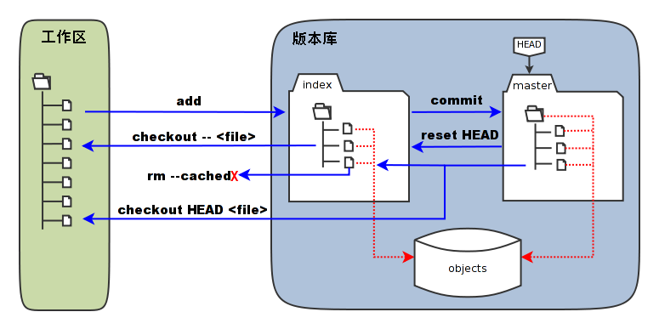

## 1.2 init/add/commit等基本编辑文件命令

git init :

（1）在所在工程目录执行

（2）创建版本库，表示该目录中的文件及目录会通过git进行管理（即分为工作区、暂存区、仓库）。

git add +文件相对路径:

（1）在所在工程目录执行

（2）将修改后的文件提交到暂存区，待交由git托管。

git commit:

（1）在所在工程目录执行

（2）将暂存区内的所有待托管的文件提交到版本库，交由git托管。

（3）add和commit一般是结合在一起的两步，用于提交修改。也可多次add，然后最后一次提交修改。

git reset –hard HEAD^/~100/版本号：

（1）在所在工程目录执行, ^代表回退到上一个版本，其个数代表回退的版本次数。~100中代表前100个版本，也可直接通过版本号来进行回退（一般这种在当前版本已经回退到前某个版本，又需要回退到当前版本时使用，通过git reflog命令获取版本号）

（2）将版本库里的当前版本进行回退

（3）add和commit一般是结合在一起的两步，用于提交修改。也可多次add，然后最后一次提交修改。

git checkout - filename:

（1）在所在工程目录执行，将工作区中filename文件的内容修改到和版本库（暂存区中没有该文件待提交内容）或暂存区中一致，就是检出的意思。

（2）如果某个文件在工作区中已删除，但在版本库中仍然存在，及删除动作尚未commit的情况下，该命令可以在工作区恢复文件，文件内容和版本库一致。

### 1.3分支

分支概念： Git把所有的提交串成一条时间线，这条时间线就是一个分支。Git初始时默认有一条时间线，这个分支叫主分支，即master分支。HEAD严格来说不是指向提交，而是指向master，master才是指向提交的，所以，HEAD指向的就是当前分支。

分支策略：首先master主分支应该是非常稳定的，也就是用来发布新版本，一般情况下不允许在上面干活，干活一般情况下在新建的dev分支上干活，干完后，比如上要发布，或者说dev分支代码稳定后可以合并到主分支master上来。

创建分支： git branch 分支名 ;创建分支就意味着将当前所在分支工程复制一份到新建的分支中。

切换分支： git checkout 分支名

创建并切换分支：git checkout –b 分支名

查看分支：git branch

合并某分支A到当前分支B中：git merge name；一般来说合并存在于A是由B分支而得的情况下。所有的合并都是合并的版本库里的已托管内容，与工作区无关。

删除分支：git branch –d name

合并解决冲突：类似SVN，修改有冲突文件，解决后再提交到当前分支（add+commit）

Bug分支工作流程：

在开发中，会经常碰到bug问题，那么有了bug就需要修复，在Git中，分支是很强大的，每个bug都可以通过一个临时分支来修复，修复完成后，合并分支，然后将临时的分支删除掉。

（1）git stash ；隐藏当前分支的工作现场，因为很大可能当前分支工作区要修改的内容还未修改完，肯定不能commit，但又需要首先修复主版本的bug，所以将当前分支的工作区保存起来。

（2）切换到主版本分支，创建bug分支，并切换

（3）修改完bug，合并bug分支到主版本

（4）删除bug分支

（5）切换到工作版本分支

（6）git stash pop；恢复的同时删除stash内容。继续工作。

### 1.3远程仓库（github/其他git远程仓库）

可以将Github看作一台管理着成千上万交由git托管的项目的主机，我们可以将自己本地的项目版本库和github主机上的某个项目版本库关联起来，这样就可以拉取或者推送修改。其他人也可申请修改。 github主机上的版本库可以起着中转的作用。即所有人都可以通过github上的版本进行互动，所以叫分布式版本管理。

1：添加远程仓库

我们已经在本地创建了一个Git仓库后，又想在github创建一个Git仓库，并且希望这两个仓库进行远程同步，这样github的仓库可以作为备份，又可以其他人通过该仓库来协作。

（1）首先在github上“create a new respo”，创建一个新的空仓库“test”

（2）在本地仓库目录运行“git remote add origin <https://github.com/YourGithubName/testgit.git>”

表示将本地仓库和远程仓库关联起来

（3）将本地仓库内容推送到远程“git push –u origin master ”. 实际上是把当前分支master推送到远程。由于远程库是空的，我们第一次推送master分支时，加上了 –u参数，Git不但会把本地的master分支内容推送的远程新的master分支，还会把本地的master分支和远程的master分支关联起来，在以后的推送或者拉取时就可以简化命令。推送成功后，可以立刻在github页面中看到远程库的内容已经和本地一模一样

（4）从现在起，只要本地作了提交，就可以通过如下命令：

git push origin master

把本地master分支的最新修改推送到github上

2：拉取远程仓库

上面我们了解了先有本地库，后有远程库时候，如何关联远程库。现在我们想，假如远程库有新的内容了，我想克隆到本地来 如何克隆。

（1）在本地目录下直接 “git clone <https://github.com/GithubName/RespoName>”即可。

（2）从远程库克隆时候，实际上Git自动把本地的master分支和远程的master分支对应起来了，并且远程库的默认名称是origin，即已经自动关联起来。

### 1.4 多人协作

**1：推送分支**（将修改推送到远程仓库请求合并）

推送分支就是把该分支上所有本地提交到远程库中，推送时，要指定本地分支，这样，Git就会把该分支推送到远程库对应的远程分支上：

使用命令 git push origin master（push意味推送；origin意味远程仓库的别名，默认为origin；master表示推送的分支名，即将本地的master分支推送到远程的master分支合并）。

如果我们现在要推送到其他分支，比如dev分支上，我们还是那个命令

git push origin dev

那么一般情况下，那些分支要推送呢？

（1）master分支是主分支，因此要时刻与远程同步。

（2）一些修复bug分支不需要推送到远程去，可以先合并到主分支上，然后把主分支master推送到远程去。

**2：抓取分支**

多人协作工作模式一般是这样的：

首先，可以试图用git push origin branch-name推送自己的修改.

如果推送失败，则因为远程分支比你的本地更新早，需要先用git pull试图合并。

如果合并有冲突，则需要解决冲突，并在本地提交。再用git push origin branch-name推送。

### 1.5 常用命令

Git基本常用命令如下：

mkdir： XX (创建一个空目录 XX指目录名)

pwd： 显示当前目录的路径。

git init 把当前的目录变成可以管理的git仓库，生成隐藏.git文件。

git add XX 把xx文件添加到暂存区去。

git commit –m “XX” 提交文件 –m 后面的是注释。

git status 查看仓库状态

git diff XX 查看XX文件修改了那些内容

git log 查看历史记录

git reset –hard HEAD^ 或者 git reset –hard HEAD~ 回退到上一个版本

(如果想回退到100个版本，使用git reset –hard HEAD~100 )

cat XX 查看XX文件内容

git reflog 查看历史记录的版本号id

git checkout — XX 把XX文件在工作区的修改全部撤销。

git rm XX 删除XX文件

git remote add origin https://github.com/tugenhua0707/testgit 关联一个远程库

git push –u(第一次要用-u 以后不需要) origin master 把当前master分支推送到远程库

git clone https://github.com/tugenhua0707/testgit 从远程库中克隆

git checkout –b dev 创建dev分支 并切换到dev分支上

git branch 查看当前所有的分支

git checkout master 切换回master分支

git merge dev 在当前的分支上合并dev分支

git branch –d dev 删除dev分支

git branch name 创建分支

git stash 把当前的工作隐藏起来 等以后恢复现场后继续工作

git stash list 查看所有被隐藏的文件列表

git stash apply 恢复被隐藏的文件，但是内容不删除

git stash drop 删除文件

git stash pop 恢复文件的同时 也删除文件

git remote 查看远程库的信息

git remote –v 查看远程库的详细信息

git push origin master Git会把master分支推送到远程库对应的远程分支上